XI Jornadas de Jóvenes Investigadorxs - Instituto de Investigaciones Gino Germani
26, 27 y 28 de octubre de 2022

Tiempos históricos desde sus pliegues. Reelaboraciones audiovisuales del pasado en Los Arcontes y Danubio (Agustina Pérez Rial, 2020/2021)

Violeta Sabater (IAE, FFyL, UBA)

violeta.sabater16@gmail.com

Doctoranda en Historia y Teoría de las Artes en la Facultad de Filosofía y Letras de la Universidad de Buenos Aires (2021 – actualidad)

Eje 8: Arte y política: cruces entre expresiones estéticas y la trama social

Introducción
Este trabajo surge a raíz de una investigación doctoral en curso radicada en el área de Cine y Artes Audiovisuales del Instituto de Artes del Espectáculo (IAE), financiada a través de una Beca Doctoral UBACyT. En la misma me ocupo de abordar un corpus de películas documentales latinoamericanas y su vinculación con lo político, así como con diversos modos de representar los acontecimientos históricos y ciertas estrategias o procedimientos para llevar esto a cabo que se comparten con los relatos audiovisuales categorizados dentro de la ficción. Me interesa indagar en el terreno ambiguo o híbrido en el que se sitúan ciertos relatos audiovisuales, como el film que analizaré en el escrito, en donde las fronteras entre ficción y documental se desdibujan –un intercambio que ha sido fructífero en el cine desde mediados del siglo pasado hasta la actualidad–. Si bien mi investigación se centra particularmente en las películas argentinas y chilenas producidas hacia fines de los años 60 y en la década del 70, que trabajan sobre las características anteriormente mencionadas, creo necesario atender a su vez a las obras actuales y las formas en que éstas dialogan con las películas precedentes, ya sea como continuidad, ruptura o innovación.
Desde sus comienzos, la modalidad documental en el cine ha sido utilizada de forma privilegiada como vehículo, entre otros aspectos, para relatar procesos históricos o acontecimientos locales (por ejemplo, en el caso de los noticiarios y los cortometrajes institucionales). A medida que sus características y procedimientos narrativos se consolidan, y sobre todo a partir de los años 50, adquiere una especial potencia en América Latina, pasando a ser considerada como una de las formas privilegiadas para reflexionar sobre la situación social de los países del continente en esta época. Puede pensarse en un camino de radicalización desde un primer segmento que plantea una perspectiva crítica de las realidades económica y social, en clave de denuncia, hacia una actitud de agitación e intervención directa sobre la realidad a fines de los años 60 hasta mediados del 70, siguiendo la caracterización planteada por Lusnich (Lusnich y Piedras, 2011) acerca del desarrollo del cine político y social en Argentina, tanto ficción como documental. Desde esta última fecha hasta la actualidad, como plantea la autora, “la tendencia se torna compleja y por momentos opaca e inasible, ya que los modelos narrativos y espectaculares se bifurcan, se descentran y/o se cruzan” (p. 29-30), generando una multiplicidad de categorías y poéticas particulares. Una gran porción del cine documental producido durante este período de tiempo comparte esta caracterización en su desarrollo, con la particularidad de un giro claro producido a partir del año 2000 –con algunos antecedentes en años previos– en relación a una producción consistente de películas que Piedras denomina como documentales en primera persona (2014): en estos films la subjetividad –a partir de diferentes procedimientos que la inscriben dentro del relato audiovisual– se vuelve necesaria para producir discursos sobre el mundo. El recurso se contrapone así a discursos sobrios y pretendidamente objetivos que solían ser frecuentes en la modalidad documental, en clave expositiva. Mediante la puesta en juego de la instancia subjetiva, se establecen distintas relaciones entre el sujeto y lxs otrxs o la historia colectiva, de modo que comienzan a irrumpir nuevas dimensiones en disputa como la identidad, la memoria, entre otras. Según Piedras, la subjetivación del documental argentino se termina de configurar como tendencia a partir de, como mencioné, fines de los 90 y principios del 2000, aunque reconoce los primeros antecedentes de inscripción de marcas de subjetividad y reflexividad en el documental desde fines de los años 60.
Por otro lado, también se comienza a dar desde fines de esos años un intercambio particular entre el documental y la ficción, en el cual desde ambas modalidades se toman elementos de uno y del otro. La incorporación de testimonios en off leídos por actores, en forma de personaje, partiendo de testimonios reales; o la incorporación de personajes ficticios –también partiendo de experiencias reales– como si fueran sujetos existentes del mundo, además de diversos modos de hacer presente para lxs espectadores el dispositivo cinematográfico, son algunos de los recursos utilizados en los documentales de fines de los 60 y 70 que presuponen ambigüedades o fisuras dentro del propio discurso. También sucedió a la inversa, en algunas ficciones del período, al dialogar por ejemplo, con material documental de diversas procedencias. Este proceso, en conjunto con la subjetivación que se acrecienta sobre todo después del retorno de la democracia, conduce de la misma forma a un distanciamiento de una posición de objetividad en la narración del documental. La apertura entonces hacia un registro que rodea a lo ambiguo o indefinido, y sus efectos más concretos en la construcción de sentido para lxs espectadores, constituye un punto central desde el cual me interesará abordar la película en cuestión.

Cortometraje Los Arcontes y reelaboraciones en Danubio: configuraciones previas, zonas de contacto entre documental y ficción
Danubio es la ópera prima de la directora argentina Agustina Pérez Rial –quien además de directora de cine es también investigadora–, y se estrenó en el año 2021, en la edición número 36 del Festival Internacional de Cine de Mar del Plata. El largometraje tiene su “antecedente” en el cortometraje Los arcontes, estrenado en 2020 en el Festival homónimo y codirigido con Natalia Labaké, en donde se plantea el mismo eje temático y problemática de Danubio: la persecución y el espionaje realizado por los servicios de inteligencia en el Festival del año 1968 a las delegaciones provenientes de los países soviéticos, así como a los inmigrantes de esos países que residían en Argentina, y en definitiva, a ciudadanas y ciudadanos que llevaban a cabo actividades vinculadas a tendencias políticas de izquierda. Resulta sumamente interesante detenernos en este cortometraje, ya que presenta de forma sintética los principales procedimientos narrativos que se desplegarán posteriormente en el largo. En primer lugar, realidad y ficción están amalgamadas en función del tema central: las imágenes que pueden ser consideradas como ficción ponen en escena indirectamente, de modo distanciado y no convencional, a aquella ciudad de Mar del Plata de fines de los años sesenta, a la vez que las imágenes que apuntan a su carácter documental están constituidas por fotografías de los archivos de la Dirección de Inteligencia de la Provincia de Buenos Aires, y por filmaciones de inmigrantes eslavos en la actualidad que dirigen su mirada a cámara leyendo algún texto o haciendo declaraciones. Estas tres líneas narrativas confluyen a lo largo del cortometraje. Por otro lado, las imágenes más vinculadas al registro ficcional, casi podrían considerarse como el fuera de campo de todo lo que sucede en Danubio, el reverso del relato de ésta –conformada íntegramente por material de archivo–. Se trata de escenas en diferentes espacios de la ciudad, sin diálogo y casi sin acción, que no pretenden una “ambientación” de época, ya que dejan visible su carácter de actualidad, pero que a su vez presentan una escenificación “anacrónica”. Ventanas de cuartos de hoteles, salones de fiesta, pasillos, edificios cuya estética y visualidad pueden remitir al estilo de arquitectura de los 60 y 70, pero que también están presentes hoy en día. Una mujer es siempre la que recorre esos diferentes espacios: en la primera escena, con un pantalón y una camisa que se asemejan a los de los años sesenta, entra en un gran salón y hojea una vieja gacetilla del Festival. Aunque nunca se enfoca claramente su rostro, podría ser la misma que en otras escenas recorre un pasillo con un piloto o espera en una recepción con un peinado de una época similar. Estas imágenes de la ciudad son montadas a su vez con imágenes actuales, diurnas y nocturnas, de hoteles de Mar del Plata, de la explanada del casino, de la rambla, o de la entrada de una comisaría. De este modo, pasado y presente confluyen en el relato ficcional, como si lo sucedido en aquel momento histórico del país perviviera, de algún modo, en el presente. En diversos momentos hay planos en angulación picada que en conjunto con otros de pantallas de vigilancia o en que la cámara encuadra desde una “mirilla”, resaltan una situación de espionaje o de acecho. Estas imágenes, y las de los inmigrantes que leen textos en diferentes idiomas (cuya traducción no está presente), van dándole forma al relato y la información que proporcionan las fotografías del archivo de la Policía: comunicados en los que se describe que se va a vigilar a las delegaciones provenientes de los países de la “cortina de Hierro”, en los que se da el conocimiento de una reunión organizada por la “Sociedad Cultural Danubio” para estas delegaciones, con una lista de los nombres y direcciones de lxs integrantes de la Sociedad, en donde se aclara que existen pruebas que “determinarían su tendencia de izquierda”. Es así que el pasado del archivo y el presente de las imágenes confluyen para conformar la estructura general de la narración.
Imagen 01: Fotograma del cortometraje Los Arcontes
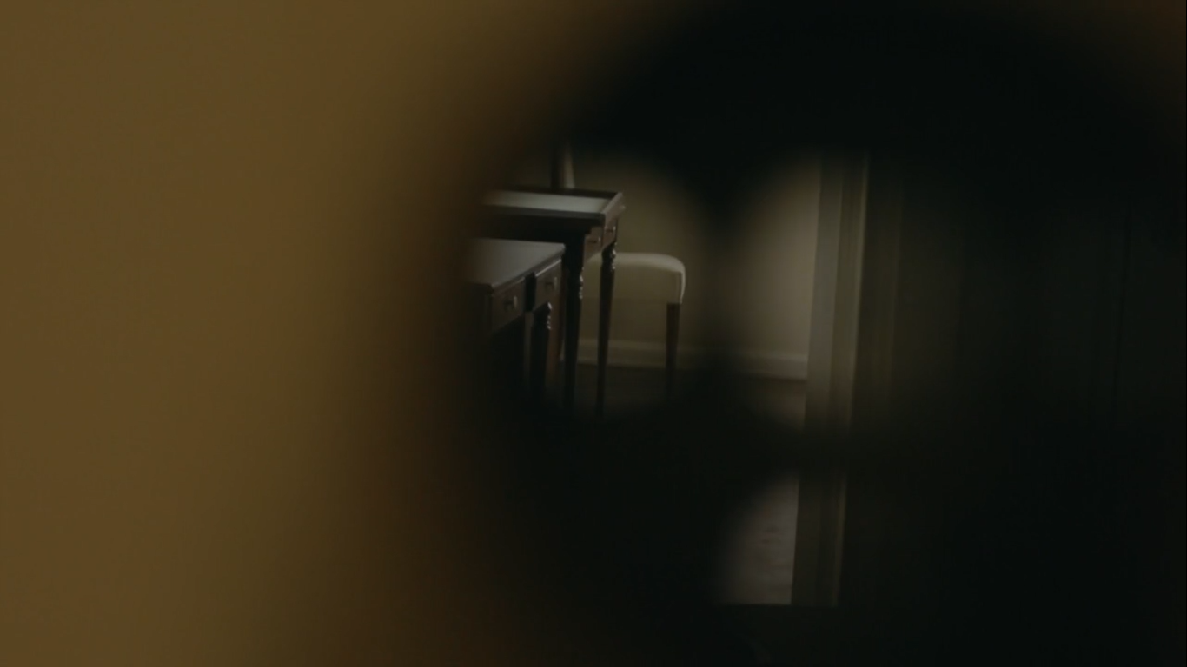

Imagen 02: Fotograma del cortometraje Los Arcontes
El personaje “protagónico” femenino que deambula durante el corto en los diferentes espacios prefigura uno de los puntos de vista centrales sobre los que se estructura la narración posteriormente en Danubio. Este aspecto, en relación ahora al largometraje mencionado, constituye un aporte importante en cuanto a una narración que repone las experiencias y vivencias de una mujer durante la época, lo cual no fue abordado de modo particular en los documentales políticos previos a la dictadura del 76 que reflexionaban de manera crítica sobre la violencia institucional ejercida en todo el período, tema que empezó a tomar lugar en el audiovisual recién a comienzos de los años 2000. La voz en off que articula la narración en Danubio está a cargo de una integrante de la Sociedad Cultural del mismo nombre, que relata su llegada a la Argentina como inmigrante, su vivencia del peronismo, su participación en la Sociedad, y más particularmente su participación en el Festival de Cine de Mar del Plata en el año 1968, en el cual trabajó como traductora y se encargó de establecer contacto con las delegaciones soviéticas para que conocieran la actividad del Partido Comunista en el país. Además de ser un año icónico en respecto a luchas sociales en el mundo y a uno de los hitos del cine documental militante en el país (el año de estreno de La hora de los hornos), en 1968 el Festival estuvo signado por la censura de la dictadura de Onganía, intervenido por un Coronel, y con la ausencia de muchxs actrices y actores argentinxs que se encontraban en huelga, protestando entre otros motivos por la falta de sanción de la Ley de Cine.
Hay varios puntos de análisis para tener en cuenta sobre el tema de la voz narrativa en Danubio: en primer lugar, el hecho de que sea una mujer militante quien relata, en primera persona, su experiencia política. Como mencionábamos, es un lugar de enunciación aún no abordado lo suficiente respecto a este período histórico, que fue en su momento mayormente desarrollado desde un punto de vista si se quiere masculino, en relación a la participación política de varones cisgénero. Aunque no se aborde en la película específicamente una problemática de género, se repone la experiencia histórica de la mujer protagonista en el ámbito de lo político, dando cuenta en mayor medida de la injerencia de las mujeres en la esfera pública vinculada a acciones sociales y políticas. Esta centralidad de la mujer en el relato también está reforzada por la inclusión de varias secuencias de una película polaca que formó parte de la programación del Festival –a la cual se le quitaron algunas partes en su proyección– en donde es una mujer quien lidera y conduce acciones de resistencia en un contexto que se deja entrever bajo un régimen autoritario. En segundo lugar, la voz en off supone una tensión de los tiempos históricos que cuestiona la estructura narrativa utilizada más comúnmente en el documental: como espectadorxs sabemos que se trata de una película actual que reflexiona sobre hechos del pasado, pero la ubicación temporal de la voz se asume en un presente cercano a esos hechos, como si los estuviera relatando en un momento muy próximo al desarrollo de lo sucedido durante el IX Festival de Cine y su contexto. Si bien la protagonista menciona, por ejemplo, la revuelta del Cordobazo del año 1969, no alude a ningún hecho posterior a esa fecha. De esta forma, aunque desde nuestra actualidad podemos establecer una lectura de un énfasis en la película sobre la situación de persecución, censura y autoritarismo de aquel momento como un caldo de cultivo de la posterior dictadura de 1976, la voz narrativa situada desde el presente de esa época histórica construye un terreno temporal ambiguo, un pliegue de tiempos históricos. Esta superposición de tiempos históricos presenta entonces un problema para la interpretación del discurso por parte de lxs espectadores, a quienes se les devuelve, se les sumerge inevitablemente en preguntas sobre su presente. La reconstrucción distanciada del pasado a través de las fotografías y los archivos (en el sentido en que no supone un pasado transparente, unívoco, realmente posible de recuperar a través del relato), y las características que adquiere la voz en off narrativa, desarticulan la recepción más acostumbrada de los archivos en el documental, que, según Jaimie Baron (2012), le permiten a lxs espectadores comprenderlos en base a la conciencia de una distancia temporal entre el entonces del archivo y el presente de la película.
La ambigüedad planteada por la voz en off no sólo atañe a la configuración temporal de la película, sino también a su propio estatuto de documental. Al tratarse de una actriz que relata en primera persona, a partir del guion escrito por Paulina Betendorff, su experiencia alrededor de una serie de hechos sucedidos durante el Festival Internacional de Cine de Mar del Plata en el año 1968, el lugar de enunciación de la película toma distancia de una narración objetiva, pero no demarca sin embargo una subjetividad del todo reconocible para lxs espectadores. Puede afirmarse que está en un “entre”, en una zona fronteriza o de contacto entre ciertas características de una narración con una intencionalidad objetiva (como el tono expositivo que adquiere por momentos la voz en off, o la utilización del archivo ligado al carácter de verdad de las imágenes), y la inscripción de la narración en primera persona. Por otro lado, el “entre” no se da solamente mediante el sonido de la voz, sino también desde la propia imagen: nunca está identificada la voz con ninguna mujer en particular que aparezca en pantalla, nunca vemos una referencia visual concreta que aluda a la Sociedad Cultural Danubio, aunque haya una línea de continuidad entre lo narrado en la banda de imagen y la de sonido. Los componentes de subjetividad de la narración no tienen su correspondencia en un archivo personal en concreto –a excepción de las aclaraciones en los escritos de la Policía–, sino que están entrelazados con las numerosas fotografías de Pupeto Mastropasqua, tomadas durante la realización del Festival. Resulta particular de las fotografías que muchas veces las personas fotografiadas están de espaldas, o se ven solamente sus torsos, manos o cuerpos, lo que retoma el carácter distanciado de la reconstrucción del pasado que pretende la película, al igual que sucedía en el cortometraje. El entremedio de lo objetivo y lo subjetivo se construye así a través de esa intención distanciada en la reconstrucción de los hechos, en donde la subjetividad narradora se matiza mediante su escape a una inscripción concreta, y la perspectiva objetiva de los archivos se desarticula en cierta medida al dialogar con una voz en off ficcional, y también por el modo en que los mismos archivos están montados.

Archivo y síntoma
Como ya mencioné anteriormente, Danubio está conformada íntegramente por material de archivo de diferentes procedencias, entre ellas, extractos de noticieros, las fotografías del Festival, filmaciones de la ciudad de Mar del Plata en los años sesenta, y, los más relevantes en cuanto a contenido: archivos de la Dirección de Inteligencia de la Provincia de Buenos Aires sobre la IX edición del Festival de Cine. Si bien la diversidad de las fuentes conduce a darle una forma visual a la historia narrada por la protagonista en la voz en off, la interrupción constante generada por el montaje de los archivos presenta una línea narrativa en discontinuidad. En ese sentido, debido a que mucho del material está constituido por fotos fijas, la utilización del sonido ambienta y acompaña el archivo, por ejemplo, los sonidos de máquina de escribir incorporados a los comunicados de la Policía, o la música que acompaña las fotografías de fiestas.
La voz narrativa de la protagonista es la que articula en mayor medida las imágenes y sus sentidos, pero también se delega, en cuanto a importancia, la función narrativa de la línea argumental a la “voz” de los archivos de la Policía. Los archivos son repuestos mediante inscripciones con letra de máquina de escribir sobre fondo negro, o a veces a modo de subtítulo sobre imágenes del mismo Festival. En el material incorporado en la película, se pueden observar las distintas estrategias de vigilancia (García Rivas, 2022) llevadas a cabo por el gobierno dictatorial sobre la cultura y la actividad política: la individualización, en donde se dirigía la atención hacia informarse sobre la identidad y la ideología de lxs asistentes al festival; en segundo lugar, el detenimiento sobre los eventos del festival para registrar las interacciones entre lxs participantes; y también estrategias de vigilancia que se enfocaban en el contenido de las películas (Ibídem, p. 70).
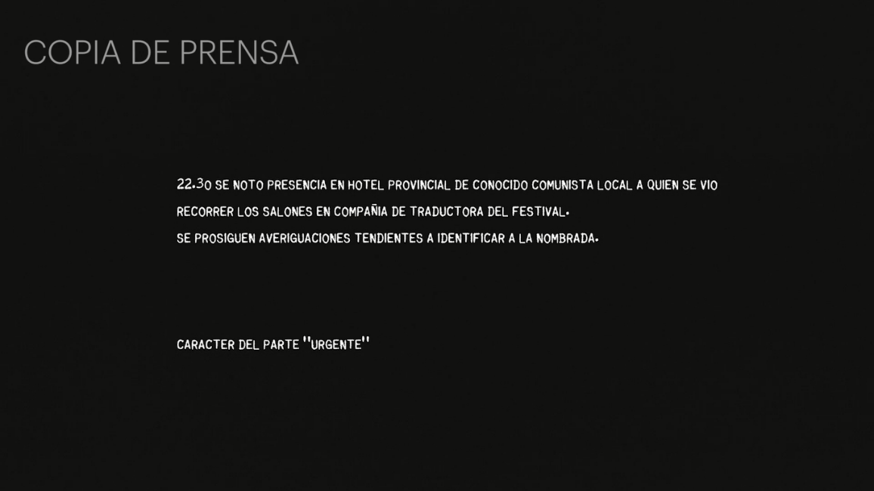
El hecho de no ocultar la operación del montaje en la sucesión de imágenes, resalta el componente autorreflexivo de la película, que expone la presencia del dispositivo cinematográfico como articulador del discurso. Este aspecto, acentuado durante el transcurso del film, llega a su punto cúlmine en una de las últimas secuencias, en donde se introduce una narración en off en inglés, con fotos de transeúntes de la época, en las que se recortan sus cuerpos y pasan a formar cuerpos humanos marcados con líneas blancas, figuras que luego se reacomodan como espectadorxs de cine. Aquí interviene otra voz que relata: “cada una de estas siluetas anónimas perdidas en la oscuridad de un cine pertenece a un consumidor atento, aislado, receptivo. La compra de su entrada al cine es uno de sus hábitos de consumo (…) el espectador entra al cine dispuesto a aceptar lo que sea que vea y escuche. Se lo considera un poderoso y perfecto medio de comunicación”. En este momento hay una plena autoconciencia del dispositivo, más allá de que la temática en sí supone una vuelta del cine sobre sí mismo, del mismo modo que lo hace el trabajo con la materialidad de las imágenes resignificadas a través del montaje en nuestro contexto contemporáneo.
Imagen 03: Fotograma de la película Danubio
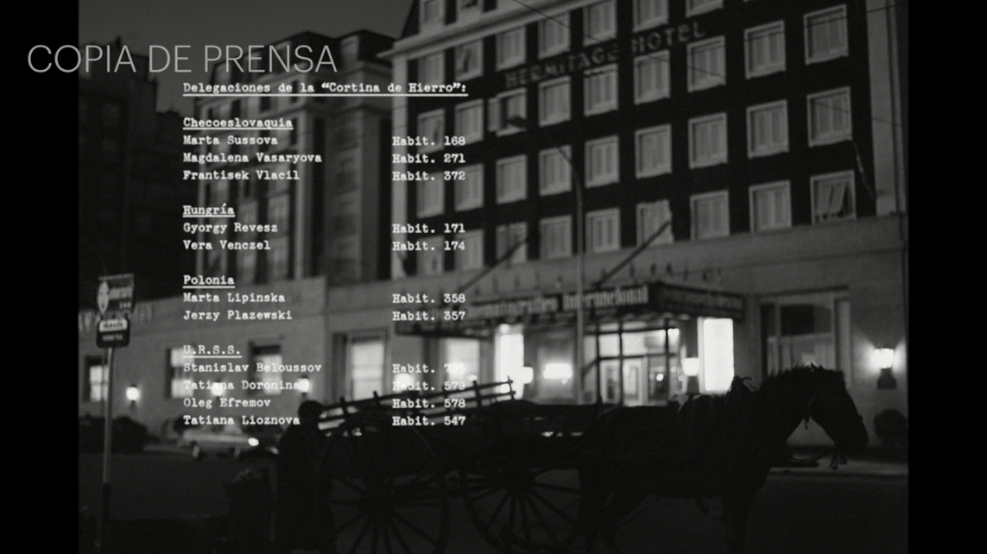
Imagen 04: Fotograma de la película Danubio

Para pensar la idea de la revalorización de la imagen como “material”, como objeto manipulable y a la vez aglutinador potencial de referentes, me interesa retomar algunas ideas de Didi Huberman (2011) sobre la imagen y su relación con el tiempo, que vincula al concepto de “anacronismo”. Así explica el autor:
“La noción de anacronismo será aquí examinada y trabajada, así lo espero, por su virtud dialéctica. En primer lugar, el anacronismo parece surgir en el pliegue exacto de la relación entre imagen e historia: las imágenes, desde luego, tienen una historia; pero lo que ellas son, su movimiento propio, su poder específico, no aparece en la historia más que como un síntoma- un malestar, una desmentida más o menos violento, una suspensión.” (p. 49).
Las imágenes, desde sus diversas procedencias, por la forma en la que están montadas en la película y en su relación con la dimensión sonora, adquieren un nuevo movimiento, un nuevo síntoma que las reubica en la contemporaneidad. Si, según Didi Huberman, la relación entre la imagen y la historia habilita un pliegue en el cual se puede pensar un tiempo que escapa a la linealidad, esta relación planteada en Los Arcontes y Danubio expone un pasado y un presente que se pliegan (y sacude a lxs espectadores de su inmediatez, de su reflexión rápida o de algún tipo de respuesta conclusiva en lo instantáneo). El modo en que ambas películas reflexionan sobre y reelaboran el pasado sólo es posible de existir en el presente, que reconfigura el fragmento, el síntoma, lugar de enunciación que Agustina Pérez Rial nunca pretende ocultar.

Conclusiones
A partir de las ideas desarrolladas previamente, es posible pensar a Danubio dentro del desarrollo de la modalidad documental que, por un lado, incorporó estrategias y procedimientos de la ficción para desplazar el peso de la objetividad sobre el género y, a la vez, se desliga de una narrativa anclada de modo central en la subjetividad –que se confirma como tendencia en los años dos mil–, habilitando un espacio de contacto y tensión entre ambas dimensiones. La reconstrucción del pasado opera a través de una nueva repartición de lo sensible (Ranciere, 2005) que reconfigura espacios, tiempos, sujetos y objetos, sin la intención de instalar una verdad única u objetiva, sino de disputar una lectura sobre la historia y del presente que sólo permiten algunas formas estéticas.
Por otro lado, el hecho de que la voz principal del relato esté a cargo de una mujer (así como las acciones son protagonizadas por un personaje femenino en Los arcontes) también establece un juego de ida vuelta del presente con el pasado, en un gesto de restituir la experiencia de identidades silenciadas en lo político, en lo público y en el hacer histórico. De modo que, claramente, no constituye un hecho casual, aislado o no intencional la elección del punto de vista del relato.
Considero que es un camino abierto el del diálogo de las formas artísticas con el pasado a la luz de los debates y modos de ver del presente, así como el de investigaciones que articulen lecturas en conjunto, permitiendo ampliar sentidos y perspectivas.

Bibliografía
- Baron, J. (2012) “El efecto de archivo: las imágenes de archivo como una experiencia de recepción”, en Projections 6 (2).
- Didi Huberman, G. (2011 [2001]) Ante el tiempo. Historia del arte y anacronismo de las imágenes, Buenos Aires: Adriana Hidalgo Editora.
- García Rivas, C. D. . (2022). “Breve historia de censura en Argentina: resistencia, intervención y políticas censoras en el Festival Internacional de Cine de Mar del Plata, 1958-1968”, Secuencias, (54), 51–74.
- Lusnich, A. y Piedras. P (2009). Una historia del cine político y social en Argentina. Formas, estilos y registros. Volumen I (1896-1969). Buenos Aires: Editorial Nueva Librería
------------------ (2011). Una historia del cine político y social en Argentina. Formas, estilos y registros. Volumen II (1969-2009). Buenos Aires: Editorial Nueva Librería
- Lusnich, A., Piedras P., y Silvana, F. (ed.), Cine y revolución en América Latina. Una perspectiva comparada de las cinematografías de la región. Buenos Aires: Imago Mundi.
- Piedras, P. (2014). El cine documental en primera persona. Buenos Aires: Paidós.
- Rancière, J. (2005). Sobre políticas estéticas. Barcelona: Universitat Autónoma de Barcelona.

